Занятие
объединения «Графические навыки» 01.02.2022
Тема: «Соединение кругов и полукругов в изображении»

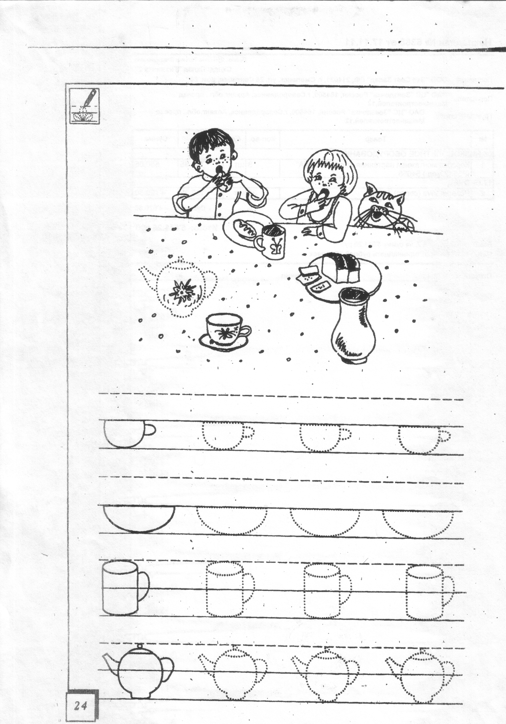
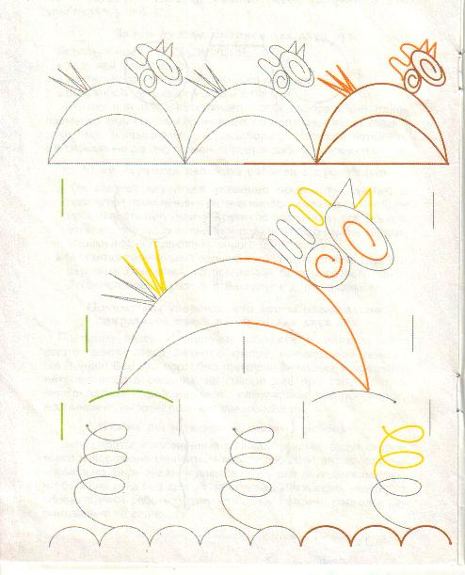
Электронная почта: cduttroslavl@mail.ru

